ANALISIS EFEKTIFITAS BIOHOLE MELALUI DISTRIBUSI MIKROBA PADA SETIAP KEDALAMAN SECARA REAL TIME PADA PASIR PANTAI
Nugroho Widiasmadi
Fakultas Teknik, Universitas Wahid Hasyim Jl. Menoreh Tengah X/22, Sampangan, Semarang 50236. *Email: nugrohowidiasmadi@unwahas.ac.id

Abstract
This research was conducted on coastal sand, especially for plantations, with the aim of not only restoring the health and fertility of the soil due to the use of chemical fertilizers and pesticides as well as seeing the pattern of EC distribution at each depth from the center of the biohole based on the time of observation. Through controlled microbial activity, its spread through two types of biohole, namely horizontal and vertical biohole. This research observes in real time through soil parameter sensors connected to the micro controller to changes in soil acidity, infiltration rate, conductivity electrolyte level and porosity level through soil infiltration rate.
Through simulations with 2 types of biohole, it can be seen the increase in EC in each depth to the time of observation in real time. From the observations of graphs and EC standards, it can be seen that the ability of the soil to provide nutrients in the root growth zone to support the schedule and distribution patterns of planting both during vegetative growth and generative growth periods. So that we will know the proper biohole distance and spacing in order to be able to provide vegetative and generative mass nutrition based on nutrient values ​​monitored through sensors that change the analog parameters in the micro posesor into digital information transmitted by wifi in real time.
Sand coastal soil fertility simulation based on the number of microbial populations = 10 ⁸ / cfu with Variable 1: Soil Fertility Value or Electrolyte Conductivity / EC at a depth of 26 cm from 550 uS / cm to 1238 uS / cm on day 35 and from 1238 uS / cm down to 990 uS / cm on day 40. Varibale 2 : Soil Fertility Value or Electrolyte Conductivity / EC at a depth of 24 cm from 550 uS / cm up to 968 uS / cm on day 35 & from 968 uS / cm down to 842 uS / cm on day 40.
Key Word: biohole , microbial , coastal sand, micro controler, horizontal biohole, vertical biohole, soil acidity, infiltration , electrolyte conductivity, biosoildam
Abstrak
Penelitian ini dilakukan pada lahan pasir pantai yang dimanfaatkan untuk perkebunan, dengan tujuan untuk kesehatan dan kesuburan tanah secara alam. Serta melihat pola sebaran tingkat konduktifitas Electrolit tiap kedalaman dari pusat biohole berdasarkan waktu pengamatan. Melalui aktivitas mikroba dimana penyebarannya melalui dua jenis biohole, yaitu biohole horizontal dan vertikal. Penelitian ini mengamati secara real time melalui sensor mikrokontroler terhadap perubahan perparameter tanah seperti : tingkat keasaman tanah, laju infiltrasi, tingkat konduktivitas elektrolit dan tingkat porositas yang diamati dari tingkat laju infiltrasi tanah.
Melalui simulasi dengan dua (2) jenis biohole, maka dapat dilihat peningkatan EC di setiap kedalaman terhadap waktu pengamatan secara real time. Dari pengamatan grafik dan standar EC terlihat bahwa kemampuan tanah dalam menyediakan unsur hara pada zona pertumbuhan akar dapat dijadikan informasi untuk menetapkan jadwal dan pola sebaran tanam baik pada masa pertumbuhan vegetatif maupun masa pertumbuhan generatif. Sehingga dapat diketahui jarak tanam dan jarak biohole yang efektif agar mampu memberikan nutrisi pada masa vegetatif dan generatif. Penyebaran nutrisi dapat dipantau melalui sensor yang mengubah parameter analog pada mikro prosesor menjadi informasi digital yang dikirimkan melalui wifi secara real time.
Simulasi kesuburan tanah pantai pasir berdasarkan jumlah populasi mikroba = 10⁸/cfu. Variabel 1 : Nilai kesuburan tanah dari nilai electrolyte conductivity/EC pada kedalaman 26 cm dari 550 uS/cm menjadi 1238 uS/cm pada hari ke 35 dan dari 1238 uS / cm turun menjadi 990 uS / cm pada hari ke 40. Varibale 2 : Nilai kesuburan tanah dari nilai konduktivitas elektrolit / EC pada kedalaman 24 cm dari 550 uS / cm hingga 968 uS / cm pada hari ke 35 & dari 968 uS / cm turun menjadi 842 uS/cm pada hari ke-40.
Kata Kunci : biohole , mikroba , pasir pantai , mikrokontroler , biohole horizontal , biohole vertikal , kemasaman tanah , infiltrasi , konduktivitas elektrolit , biosoildam

1. PENDAHULUAN
Penurunan daya dukung lahan saat ini banyak diakibatkan pemakaian pupuk dan pestisidia anorgnik secara berlebihan atau tidak terkontrol(Nugroho Widiasmadi, 2019). Agen hayati (pupuk hayati) diperlukan untuk mendukung konservasi tanah dan air. Namun, sejauh ini belum ada pengukuran sistem monitoring & assessment budidaya pertanian secara berkala, berkesinambungan, dan informasi parameter tanah secara langsung (real-time). Oleh karena itu, diperlukan sistem informasi yang akurat mengenai parameter tanah untuk mencapai target panen.
Infiltrasi adalah proses air yang mengalir ke dalam tanah yang umumnya berasal dari curah hujan, sedangkan laju infiltrasi adalah jumlah air yang masuk ke dalam tanah per satuan waktu. Proses ini merupakan bagian yang sangat penting dari siklus hidrologi yang dapat mempengaruhi jumlah air yang ada di permukaan tanah. Air di permukaan tanah akan masuk ke dalam tanah kemudian mengalir ke sungai (Sunjoto, S., 2018). Tidak semua air permukaan mengalir ke dalam tanah, tetapi sebagian air tetap berada di lapisan tanah atas untuk selanjutnya diuapkan kembali ke atmosfer melalui permukaan tanah atau penguapan tanah (Suripin, 2018).
Kapasitas infiltrasi adalah kemampuan tanah untuk menyerap air dalam jumlah besar ke dalam tanah dan dipengaruhi oleh aktivitas mikroorganisme di dalam tanah (Nugroho Widiasmadi, 2020). Kapasitas infiltrasi yang besar dapat mengurangi limpasan permukaan. Pori-pori tanah yang mengecil, umumnya disebabkan oleh pemadatan tanah, dapat menyebabkan penurunan infiltrasi. Kondisi ini juga dipengaruhi oleh pencemaran tanah (Nugroho Widiasmadi, 2020) akibat penggunaan pupuk kimia dan pestisida yang berlebihan yang juga mengeraskan tanah.
Smart-Biosoildam merupakan pengembangan teknologi Biodam yang melibatkan aktivitas mikroba dalam meningkatkan laju infiltrasi yang terukur, terkendali sebagai respon atau tanggapan yang dapat dilihat secara langsung (real time). Aktivitas biologi tanah melalui peran mikroba sebagai agen pengurai biomassa dan konservasi tanah menjadi informasi penting bagi upaya konservasi tanah dalam mendukung ketahanan pangan yang sehat (Nugroho Widiasmadi, 2019). Pengembangan tersebut telah menggunakan mikrokontroler dimana secara efektif dapat memantau aktivitas agen tersebut melalui parameter konduktivitas elektrolit sebagai input analog dari sensor EC yang tertanam di dalam tanah dan selanjutnya diubah menjadi informasi digital oleh mikrokontroler (Nugroho Widiasmadi, 2020).
2. METODOLOGI
Penelitian dilakukan di lahan pasir pantai yang selama puluhan tahun menjadi sumber mata pencaharian masyarakat Desa Sanden Kecamatan Pandak Kabupaten Bantul. Pengelolaan lahan ini tidak memiliki wawasan terhadap konservasi tanah dan air, dimana petani menggunakan pupuk kimia & pestisida secara berlebihan yang terakumulasi dalam lapisan pasir pantai ini, sehingga telah mengasamkan media tanam dan menurunkan hasil panen. Penelitian yang berlangsung pada Januari – Juli 2020 ini bertujuan untuk mengembalikan daya dukung lahan pantai samas.
Alat dan bahan yang digunakan dalam penelitian ini adalah : Mikrokontroler Arduino UNO,Wifi ESP8266, Sensor parameter tanah : Suhu (T) DS18B20, Kelembaban (M) V1.2, Electrolit Conductivity (EC) G14 PE, Acidity pH) Tipe SEN0161-V2 , LCD modul HD44780 controller, Biohole sebagai Injector untuk Biosoildam, Biofertilizer Mikrobia Alfafaa MA-11, red union straw sebagai sarang mikroba , Abney level, , Double Ring Infiltrometer, Erlemeyer, penggaris, Stop watch, ember plastik, tally sheet, gelas ukur, skala mikro , hidrometer dan air.
2.1. Menentukann Area Amatan & Posisi Sensor
Untuk menentukan koordinat amatan (plot) dan sensor, penelitian ini menggunakan sebaran sampling pada berbagai jarak: 1,5; 2; 3 meter dari pusat Biohole dengan diameter 1 meter sebagai pusat penyebaran radial agen hayati Mikroba Alfaafa MA-11 melalui proses injeksi air. Laju infiltrasi dan distribusi agen biologis secara radial radial dapat dikontrol secara real-time melalui sensor pengukuran dengan parameter: EC/ion garam (makronutrien), pH, kelembaban dan suhu tanah. Dan sebagai kontrol berkala, laju infiltrasi dengan Double Ring Infiltrometer pada variabel jarak dari pusat Biohole diukur secara manual. Selanjutnya, sampel tanah juga diambil untuk dianalisis karakteristiknya, seperti tekstur tanah, kandungan bahan organik dan bulk density (Douglas, M.G. 2018).

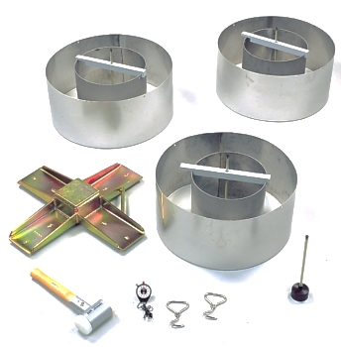 | 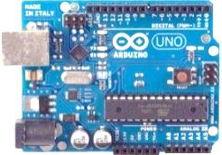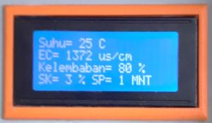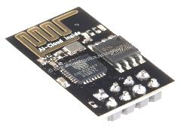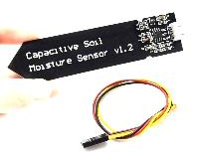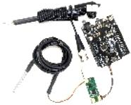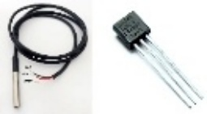
Gambar 1 : Double Ring Infiltrometer & Sensors
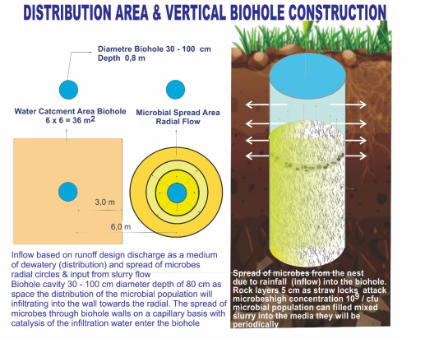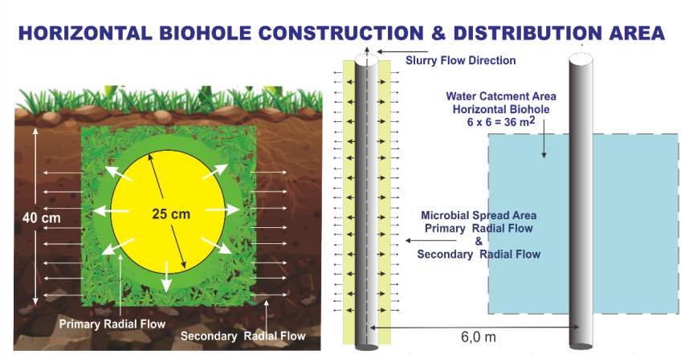
Figure 2. Distributiom & Biohole Structure
2.2. Perhitungan
2.2.1. Debit Hantaran
Model Smartbiosoildam menggunakan debit limpasan sebagai media distribusi untuk penyebaran agen hayati melalui inlet/inflow Biohole sebagai pusat penyebaran populasi mikroba dengan interflow air. Perhitungan debit limpasan sebagai dasar rumus Inflow Biosoildam memerlukan tahapan sebagai berikut: melakukan analisis curah hujan, menghitung luas daerah tangkapan air, dan menganalisis lapisan tanah/batuan.
Struktur biosoildam dapat dibuat dengan lubang-lubang pada lapisan tanah tanpa atau menggunakan pipa air/pipa dengan lapisan berlubang yang memungkinkan mikroba menyebar secara radial. Kita dapat menghitung debit yang masuk ke dalam biohole sebagai fungsi dari karakteristik daerah tangkapan dengan rumus rasional:
Q = 0,278 CIA ...........................(1)
dimana C adalah nilai koefisien limpasan, I adalah curah hujan dan A adalah luas (Sunjoto, S. 2019). Berdasarkan rumus tersebut, Tabel tersebut menyajikan hasil debit limpasan.
2.2.2. Infiltration
Penyebaran mikroba sebagai agen pengurai biomassa dapat dikendalikan melalui perhitungan laju infiltrasi pada radius titik dari Biohole sebagai pusat penyebaran mikroba. dengan menggunakan metode Horton. Horton mengamati bahwa infiltrasi dimulai dari nilai standar fo dan menurun secara eksponensial ke kondisi konstan fc. Salah satu persamaan infiltrasi paling awal yang dikembangkan oleh Horton adalah:
f(t) = fc + (fo – fc)e-kt............................................... (2)
di mana :
k adalah reduksi konstan ke dimensi [T -1] atau laju infiltrasi menurun konstan.
fo adalah kapasitas laju infiltrasi pada awal pengukuran.
fc adalah kapasitas infiltrasi konstan yang tergantung pada jenis tanah.
Parameter fo dan fc diperoleh dari pengukuran lapangan menggunakan infiltrometer cincin ganda. Parameter fo dan fc merupakan fungsi dari jenis dan tutupan tanah. Tanah berpasir atau berkerikil nilainya tinggi, sedangkan tanah lempung gundul nilainya kecil, dan untuk permukaan tanah berumput (gambut) nilainya meningkat (Nugroho Widiasmadi 2019).
Data perhitungan infiltrasi hasil pengukuran pada 15 menit pertama, 15 menit kedua, 15 menit ketiga dan 15 menit keempat pada masing-masing jarak dari pusat Biohole dikonversikan dalam satuan cm/jam dengan rumus sebagai berikut:
Laju infiltrasi = (ΔH/t x 60)........................................ (3)
dimana: H = penurunan ketinggian (cm) dalam selang waktu tertentu, T = selang waktu yang dibutuhkan air dalam H untuk masuk ke dalam tanah (menit) (Huang, Z, dan L Shan.2017). Pengamatan ini dilakukan setiap 3 hari sekali selama satu bulan.
2.2.4. Microbial Population
Analisis ini menggunakan agens hayati MA-11 yang telah diuji oleh Laboratorium Mikrobiologi Universitas Gadjah Mada berdasarkan standar Peraturan Menteri: No 70/Permentan/SR.140/10 2011, meliputi:
Table 2.1: Analisa Kandungan Microba
No | Population Analysis | Result | No | Population Analysis | Result
1 | Total of Micobes | 18,48 x 10⁸cfu | 8 | Ure-Amonium-Nitrat Decomposer | Positive
2 | Selulotik Micobes | 1,39 x 10⁸cfu | 9 | Patogenity for plants | Negative
3 | Proteolitik Micobes | 1,32 x 10⁸cfu | 10 | Contaminant E-Coly & Salmonella | Negative
4 | Amilolitik Micobes | 7,72 x 10⁸cfu | 11 | Hg | 2,71 ppb
5 | N Fixtation Micobes | 2,2 x 10⁸cfu | 12 | Cd | <0,01 mg/l
6 | Phosfat Micobes | 1,44 x 10⁸cfu | 13 | Pb | <0,01 mg/l
7 | Acidity | 3,89 | 14 | As | <0,01 ppm
( Nugroho Widiasmadi, 2019)
Aplikasi di Biosoildam adalah mengkonsentrasikan mikroba ke dalam "media populasi", sebagai sumber kondisioner tanah untuk meningkatkan laju infiltrasi dan memulihkan kesuburan alam.
2.2.5. Parameter
Tingat keasaman tanah adalah salah satu parameter yang digunakan untuk mengamati tingkat kesuburan tanah dan kemampuan mikroba berkembang. Banyaknya unsur hara yang terkandung dalam tanah merupakan indikator tingkat kesuburan tanah akibat adanya aktivitas agen hayati dalam menguraikan biomassa. Faktor penting yang mempengaruhi penyerapan unsur hara (EC) oleh akar tanaman adalah derajat keasaman tanah (pH tanah), suhu (T) dan kelembaban (M). Tingkat Keasaman Tanah (pH) sangat mempengaruhi laju pertumbuhan dan perkembangan tanaman (Boardman, C. R. dan Skrove, J.W., 2016).
Aktivitas mikroba sebagai penyumbang nutrisi tanah dari hasil dekomposisi biomassa dapat dikontrol melalui tingkat salinitas larutan nutrisi yang dinyatakan melalui konduktivitas serta parameter lain sebagai input analog. Konduktivitas dapat diukur dengan menggunakan EC, Elektrokonduktivitas atau aliran konduktivitas elektrik(EC) yang merupakan kepadatan nutrisi dalam larutan. Semakin pekat larutan, semakin besar pengiriman arus listrik dari kation (+) dan anion (-) ke anoda dan katoda EC meter. Dengan demikian, itu menghasilkan EC yang lebih tinggi. Satuan pengukuran EC adalah mS/cm (millisiemens) (John M Lafle, PhD, Junilang Tian, ​​Profesor ChiHua Huang, PhD, 2017).
Penelitian ini menggunakan sistem transmisi data ESP8266 dengan firmware dan AT Command set yang dapat diprogram dengan Arduino. Modul ESP8266 adalah sistem on-chip yang dapat dihubungkan ke jaringan WIFI (Sigit Wasisto, 2018). Selain itu, beberapa pin berfungsi sebagai GPIO (General Port Input Output) untuk mengakses sensor parameter ground ini yang terhubung ke Arduino, sehingga sistem dapat terhubung ke Wifi (Klaus Schwab, 2018). Dengan demikian, kita dapat memproses input analog dari berbagai parameter tanah menjadi informasi digital dan memprosesnya melalui web.
3. HASIL DAN PEMBAHASAN
3.1. Hujan Rancangan
Rancangan intensitas curah hujan ditentukan dengan menggunakan data curah hujan dari Stasiun Palangkaraya tahun 2012-2018 Analisis statistik dilakukan untuk menentukan tipe sebaran yang digunakan, yang dalam penelitian ini adalah Log Person III. Pengecekan distribusi peluang hujan dapat diterima atau tidak dihitung dengan menggunakan uji Chi Square dan uji Kolmogorov Smirnov. Selanjutnya, intensitas hujan rencana dihitung dengan menggunakan rumus mononobe.
3.2. Debit Rencana
Debit rencana yang digunakan sebagai media penyebaran mikroba MA-11 menggunakan intensitas curah hujan selama 1 jam karena diperkirakan durasi curah hujan paling dominan di daerah penelitian adalah 1 jam. Koefisien limpasan untuk berbagai koefisien aliran permukaan adalah 0,70 – 0,95 (Suripin 2018), sedangkan dalam penelitian ini kami menggunakan nilai koefisien aliran terkecil yaitu 0,70. Debit rencana memiliki daerah tangkapan air yang bervariasi, antara 9 m² sampai dengan 110 m² dengan hubungan yang proporsional. Semakin besar plot, semakin besar debit rencana yang dihasilkan sebagai inflow biohole. Kedalaman Biohole di daerah penelitian pada kala ulang 25 tahun berkisar antara 0,80 m sampai 1,50 m. Volume penyerapan akan menentukan kapasitas maksimum air yang terkandung dalam Biohole. Semakin besar volume Biohole, semakin besar wadah airnya.
3.3. Biohole Design
- Biohole Type Vertikal menggunakan dinding alami dengan diameter 0,3 m dan kedalaman 0,8 m dengan daerah penyerapan (retarding basin) seluas 36 m². Bahan organik dari limbah jerami bawang merah dipadatkan digunakan sebagai sarang populasi mikroba (nest microbe). Kapasitas volume Biohole untuk dimensi tersebut adalah 0,157 m³, dan debit kala ulang 25 tahun = 0,0000841 m³/detik, akan terisi penuh dalam waktu sekitar 15 sampai 20 menit.
- Biohole Type Horizontal menggunakan dinding alami dengan diameter 0,25 m dan kedalaman 0,4 m dengan daerah penyerapan (retarding basin) seluas 36 m². Bahan organik dari limbah jerami bawang merah dipadatkan digunakan sebagai sarang populasi mikroba (nest microbe).Bagian atasnya dilapisi dengan batuan diamater 2 cm setebal 5 cm yang berfungsi sebagai media pemecah energi air hujan. Sehingga ketika diisi cairan organik bahan organik tetap stabil untuk menjaga penyebaran radial mikroba (Nugroho Widiasmadi, 2020). Kapasitas volume Biohole untuk dimensi tersebut adalah 0,125 m³, dan debit kala ulang 25 tahun = 0,0000841 m³/detik, akan terisi penuh dalam waktu sekitar 15 sampai 20 menit.
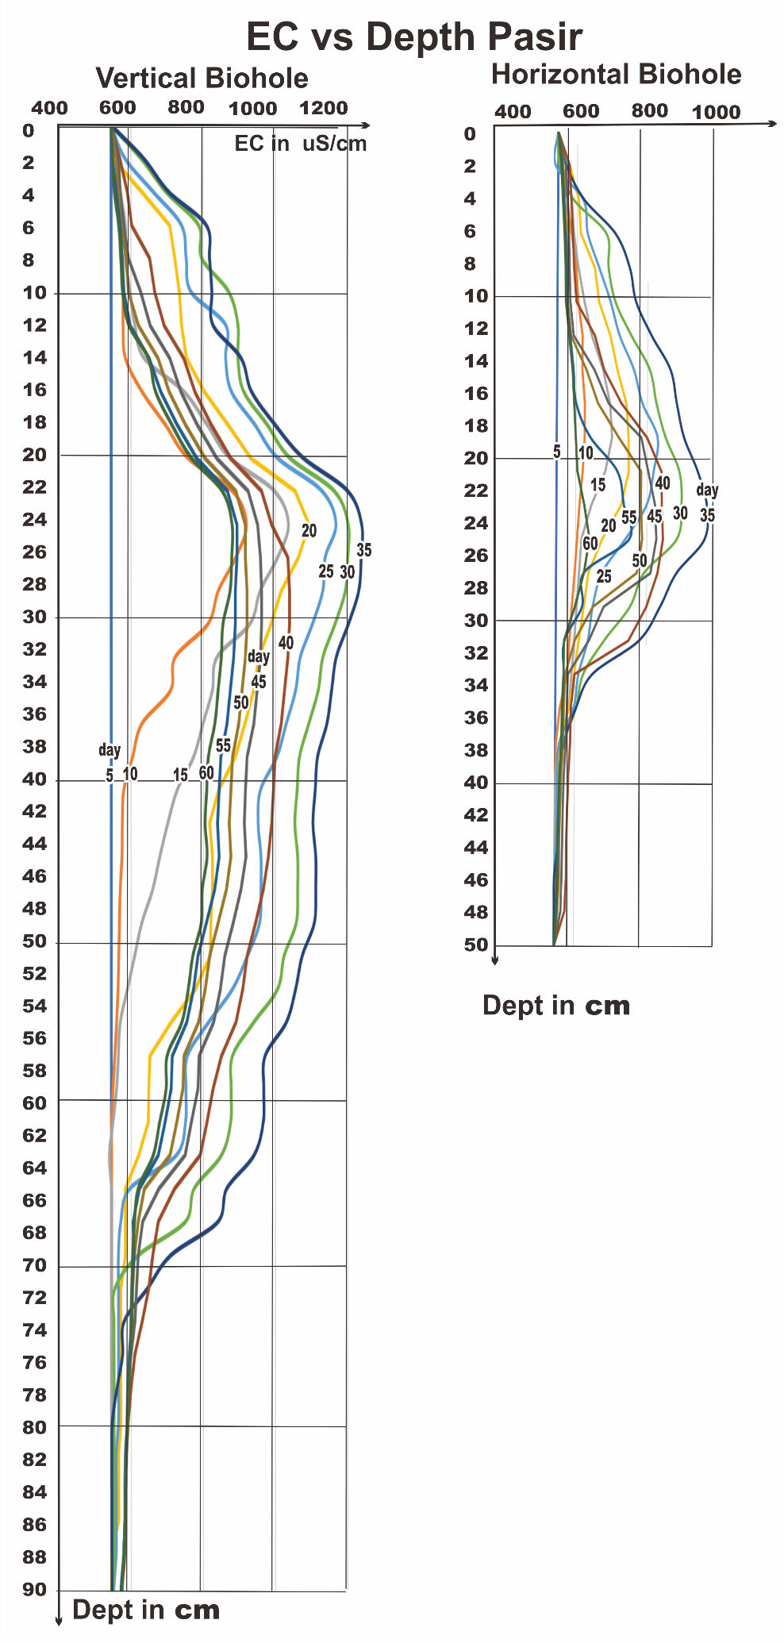
Gambar 5. Grafik EC vs Depth
Simulasi kesuburan tanah Pasir pantai menggunakan 2 tipe biohole yaitu :
- Varibale 1 = menggunakan Biohole tipe vertikal diameter 30 cm kedalaman 80 cm dengan populasi mikroba 10⁸/cfu, pencatatan parameter tanah dilakukan setiap 5 hari sekali selama 60 hari pada setiap kedalaman 10 cm.
- Varibale 2 = menggunakan Biohole tipe horizontal diameter 25 cm kedalaman 40 cm dengan Populasi Mikroba 10⁸/cfu, pencatatan parameter tanah dilakukan setiap 5 hari sekali selama 60 hari pada setiap kedalaman 10 cm.
- Kondisi hara awal sebelum simulasi nilai kesuburan tanah dengan parameter Electrolyte Conductivity (EC) adalah 546 uS/cm, dengan jarak 3 meter dari pusat Biohole. Dari satu titik untuk setiap kedalaman 10 cm, nilai EC diukur hingga kedalaman 90 cm, yang diamati secara real time setiap 5 hari sebagai berikut :
A. Hasil observasi & pencatatan pada Biohole type Vertical adalah:  1. Nilai EC kedalaman 10 cm  - dari 550 uS/cm ke 817 uS/cm pada hari ke 35  - dari 817 uS/cm turun 652 uS/cm pada hari ke-40  - dari 652 uS/cm turun 586 uS/cm pada hari ke-50  - dari 586 uS/cm turun 573 uS/cm pada hari ke-60  2. Nilai EC kedalaman 26 cm  - dari 550 uS/cm naik 1238 uS/cm pada hari ke 35  - dari 1238uS/cm turun 990 uS/cm hari ke-40  - dari 990 uS/cm turun 918 uS/cm pada hari ke-50  - dari 918 uS/cm turun 880 uS/cm pada hari ke-60  3. Nilai EC kedalaman 40 cm  - dari 550 uS/cm naik 1116 uS/cm pada hari ke 35  - dari 1116uS/cm turun 999 uS/cm hari ke-40  - dari 999 uS/cm turun 881 uS/cm pada hari ke-50  - dari 881 uS/cm turun 814 uS/cm pada hari ke-60  4. Nilai EC kedalaman 60 cm  - dari 550 uS/cm naik 967 uS/cm pada hari ke 35  - dari 967 uS/cm turun 828 uS/cm pada hari ke-40  - dari 828 uS/cm turun 744 uS/cm hari ke-50  - dari 744 uS/cm turun 697 uS/cm pada hari ke-60  5. Nilai EC kedalaman 74 cm  - dari 550 uS/cm naik 579 uS/cm pada hari ke 35  - dari 579 uS/cm turun 630 uS/cm pada hari ke-40  - dari 639 uS/cm turun 609 uS/cm pada hari ke-50  - dari 609 uS/cm turun 600 uS/cm pada hari ke-60 | B. Hasil observasi & pencatatan pada Biohole Type Horizontal adalah:  1. Nilai EC kedalaman 10 cm  - dari 550 uS/cm naik 748 uS/cm hari ke 35  - dari 748 uS/cm turun 592 uS/cm hari ke-40  - dari 592 uS/cm turun 573 uS/cm hari ke-45  - dari 573 uS/cm turun 568 uS/cm hari ke-60  2. Nilai EC kedalaman 24 cm  - dari 550 uS/cm naik 968 uS/cm hari ke 35  - dari 968 uS/cm turun 842 uS/cm hari ke-40  - dari 842 uS/cm turun 784 uS/cm hari ke-45  - dari 784 uS/cm turun 624 uS/cm hari ke-60  3. Nilai EC kedalaman 30 cm  - dari 550 uS/cm naik 838 uS/cm hari ke 35  - dari 838 uS/cm turun 800 uS/cm hari ke-40  - dari 800 uS/cm turun 650 uS/cm hari ke-45  - dari 650 uS/cm turun 600 uS/cm hari ke-60  4. Nilai EC kedalaman 40 cm  - dari 550 uS/cm naik 562 uS/cm hari ke 35  - dari 562 uS/cm turun 583 uS/cm hari ke-40  - dari 583 uS/cm turun 563 uS/cm hari ke-45  - dari 563 uS/cm turun 558 uS/cm hari ke-60
4. KESIMPULAN
- Pada lapisan pasir pantai yang memiliki porositas cukup besar, kecepatan kenaikan nilai EC cukup besar sehingga pada hari ke-35 telah mencapai nilai EC maksimum
- Namun juga mengalami penurunan yang cepat dimana setelah mencapai nilai EC pada titik puncak grafik cenderung menurun tajam hingga batas nilai EC awal
- Sehingga pola grafik pada lapisan pasir menunjukkan perubahan nilai EC cukup dinamis yaitu cepat naik kemudian turun dengan cepat.
- Pola ini menunjukkan sifat pasir yang sangat baik sebagai katalis atau media pengangkutan/penyebaran mikroba, tetapi sangat buruk sebagai media penahan perkembangan akar, sehingga pemberian bahan organik sebagai perekat (pengikat) sangat penting.
- Perlu dilakukan pengujian material pasir sebagai bahan pengisi (filler) dan media angkut pada tanah-tanah yang mempunyai ketahanan simpan yang baik tetapi memiliki daya sebar yang rendah seperti lempung, inceptisol dll

DAFTAR PUSTAKA
[1] Douglas, M.G. 2018. Integrating Conservation into Farmimg System : The Malawi Experience, in W.C Moldenhauer and N.W. Hudson (Eds), Conservation Farming on Steep land . Soil dan Water Concervtion Society snd World Association of Soil and Water Concervation , Ankeny, IOWA. Pp 215-227.
[2] Boardman , C. R. and Skrove. J.W. , 2016 Distribution and fracture permeability of a granitic rock mass following a contained nuclear explosion. Journal Pteroleum Technologi v. 15 no 5 .p. 619-623
[3] John M Laflen, Ph.D, Junilang Tian , Professor Chi-Hua Huang, PhD,2017. Soil Erosion & Dryland Farming: Library
[4] Huang, Z, and L Shan.2017 Action of Rainwater use on soil and water conservation and suistanable development of Agricukture . Bulletin of soil and Watr Conserv,17(1):45-48.
[5] Sunjoto, S. 2018. Optimasi Sumur Resapan Air Hujan Sebagai Salah Satu Usaha Pencegahan Instrusi Air Laut. Yogyakarta : Fakultas Teknik Universitas Gadjah Mada
[6] Sunjoto, S. 2019. Teknik Drainase Pro-Air. Yogyakarta : Fakultas Teknik UGM
[7] Suripin. 2018. Sistem Drainase Perkotaan Yang Berkelanjutan. Yogyakarta : Penerbit Andi
[8] Sutanto. 2019. Desain Sumur Peresapan Air Hujan. Laporan Penelitian. Yogyakarta : Fakultas Geografi Universitas Gadjah Mada
[9] Nugroho Widiasmadi Dr, 2019. Peningkatan Laju Infiltrasi & Kesuburan Lahan Dengan Metode Biosoildam Pada Lapisan Tanah Keras & Tandus : Prosiding SNST ke-10 Tahun 2019 Fakultas Teknik Universitas Wahid Hasyim.
[10] Nugroho Widiasmadi Dr, 2020. Soil Improvement & Conservation Based in Biosoildam Integrated Smart Ecofarming Technology (Applied in Java Alluvial Land & Arid Region in East Indonesia): International Journal of Inovative Science and Research Technology (IJRST), Volume 5| Issue 9| September 2020
[11] Nugroho Widiasmadi Dr, 2020. Analysis of Soil Fertlity and Acidity in Real Time Using Smart Biosoildam to Improe Agricultural Land : International Journal of Research and Analytical Reviews (IJRAR), Volume 7 | Issue 3 | September 2020 Page no 194-200
[12] Nugroho Widiasmadi Dr, 2020. Analisa of the Effect of Biofertilizer Agent Activity on Soil Electrolit Conductivity & Acidity in The Real Time With The Smart Biosoidam :Journal of Mechanical & Civil Engineering (IJRDO), ISSN : 2456-1479 Vol-6, October 2020.
[13] Nugroho Widiasmadi Dr, 2020. Analisa Elektrolit Konduktifitas & Keasaman Tanah Secara Real Time menggunakan Smart Biosoildam : Prosiding National Conference of Industry, Engineering, and Technology (NCIET), ISSN : 2746-0975 Vol 1, November 2020.
[14] Nugroho Widiasmadi Dr, 2020. Analisa EC & Keasaman Tanah Menggunakan Smart Biosoildam sebagai Usaha Peningkatan Daya Dukung Lahan Pasir: Syntax Literate , Jurnal Ilmiah Indonesia,
e-ISSN : 2548-1398, p-ISSN 2541-0849 Vol 5 No : 11 , November 2020.
[15] Sigit Wasisto, 2018. Aplikasi Internet of Things (IoT) dengan Arduino & Android : Penerbit Deepublish Yogyakarta
[16] Samuel Greengard, 2017. “The Internet of Things” covers how IoT works in our current world, as well as the impact it will have in the long run on society. , Amazone
[17] Klaus Schwab, 2018. “The Fourth Industrial Revolution”, Amazon

